МИНИСТЕРСТВО НАУКИ И ВЫСШЕГО ОБРАЗОВАНИЯ РОССИЙСКОЙ ФЕДЕРАЦИИ
федеральное государственное бюджетное
образовательное учреждение высшего образования
«КУЗБАССКИЙ ГОСУДАРСТВЕННЫЙ ТЕХНИЧЕСКИЙ
УНИВЕРСИТЕТ ИМЕНИ Т. Ф. ГОРБАЧЕВА»
филиал КузГТУ в г. Прокопьевске

Кафедра информационных технологий,
машиностроения и автотранспорта (ИТМА)

Методические указания
ДЛЯ выполнениЯ практическОЙ работЫ
по дисциплине «Информационные технологии» по теме «Реляционные базы данных» для студентов очной формы обучения направления подготовки 09.03.02 «Информационные системы и технологии», профиль – 01 «Системная интеграция и автоматизация информационных процессов»

Составитель: А.С.Абрамович

Рассмотрены и утверждены
на заседании кафедры
Протокол № X от X.X.2021 г.

Рекомендованы к печати
учебно-методической комиссией
Протокол № X от X.X.2021 г.

Электронная копия находится
в библиотеке филиала КузГТУ
в г. Прокопьевске

Прокопьевск 2021

Рецензент:
старший преподаватель кафедры информационных технологий, машиностроения и автотранспорта в филиале КузГТУ в г. Прокопьевске
Иноземцев М.А.

СОДЕРЖАНИЕ

ВВЕДЕНИЕ 4
Загрузка. Установка. Запуск системы управления базами данных Microsoft SQL Server 2012 Express 5
Установка Microsoft SQL Server 2012 Express 5
Создание базы данных в Microsoft SQL Server 2012 Express 16
Задание № 1 20
Разработка даталогической модели реляционных баз данных 20
Задание № 2 26
Создание и заполнение таблиц средствами языка SQL 26
Список литературы 32

ВВЕДЕНИЕ

Данные методические указания разработаны для обучающихся ВО по направлению подготовки 09.03.02 «Информационные системы и технологии», профиль – 01 «Системная интеграция и автоматизация информационных процессов» в рамках изучения темы «Реляционные базы данных» в рамках дисциплины «Информационные технологии».

Загрузка. Установка. Запуск системы управления базами данных Microsoft SQL Server 2012 Express

Скачайте Microsoft SQL Server 2012 Express, пройдя по ссылке https://www.microsoft.com/ru-RU/download/details.aspx?id=55994

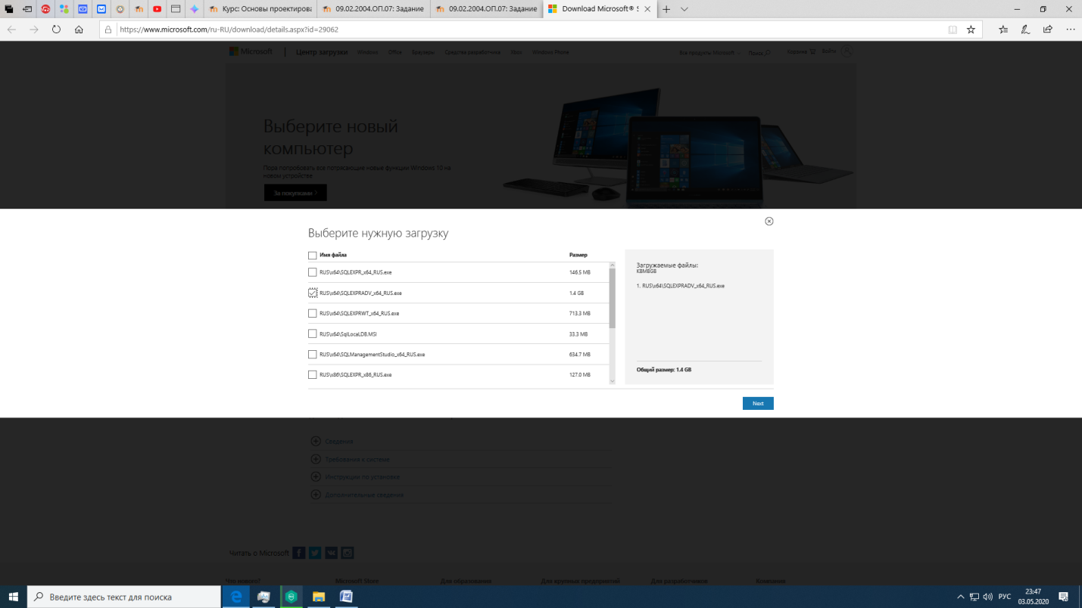
Рисунок 1 –Загрузка Microsoft SQL Server 2012 Express.

Установка Microsoft SQL Server 2012 Express

Запускаете установщик с расширением .exe.

Рисунок 2 – Начало установки.

Далее выбираете новую установку изолированного экземпляра.
Рисунок 3 – Установка изолированного экземпляра.
Рисунок 4 – Условия лицензии.
Рисунок 5 – Обновления продукта.
Рисунок 6 – Установка файлов установки.
Рисунок 7 – Установка файлов установки.
Рисунок 8 – Установка файлов установки.
Рисунок 9 – Выбор компонентов.
Рисунок 10 – Настройка экземпляра.
Рисунок 11 – Конфигурация сервера.
Рисунок 12 – Настройка компонента Database Engine.
Рисунок 13 – Настройка служб Reporting Services.
Рисунок 14 – Отчет об ошибках.
Рисунок 15 – Ход выполнения установки.
Рисунок 16 – Завершение установки.

На этом установка завершена. Далее переходим к запуску сервера. Находите Microsoft SQL Server в меню пуск и открываете приложение «Среда SQL Server Management Studio».
Рисунок 17 – Пуск. Среда SQL Server Management Studio.
Рисунок 18 – Стартовое окно SQL Server Management Studio 2012 Express.

Вместо Desktop-6FNDHPG вводите имя своего компьютера.
Рисунок 19 – Рабочая среда SQL Server Management Studio 2012 Express.

Для того чтобы создать базу данных достаточно правой кнопкой мыши нажать на папку Базы данных и создать новую базу.
Рисунок 20 – Создание новой базы данных.
Рисунок 21 – Создание базы данных.
Рисунок 22 –Дерево баз данных в Microsoft SQL Server 2012 Express.

На этом создание базы данных завершено.

Создание отношений в базе данных в СУБД Microsoft SQL Server 2012 Express

Для того чтобы создать таблицы в базе данных можно использовать или конструктор или создавать таблицы программным кодом-запросом –Create table Table1 (Atr1 int Primary key identity(1,1), Atr2 nvarchar(50))- это есть в теории, повторите.

Создание таблицы с помощью конструктора.
Рисунок 23 – Создание таблицы.
Рисунок 24 – Создание атрибутов таблицы базы данных.

Написание запросов в Microsoft SQl Server 2012 Express.

Для того чтобы создать и запустить запрос необходимо создать новый экземпляр запроса – Нажимаете в меню кнопку «Создать запрос».
Рисунок 25 – Создание запроса.
Рисунок 26 – Создание нового запроса.

После того, как вы написали запрос, необходимо его выполнить, для этого в панели меню нажимаете на кнопку «Выполнить».
Рисунок 27 – Выполнение созданного запроса.
Рисунок 28 – Результат выполнения созданного запроса.

Для того, чтобы проверить, действительно ли создалась таблица, которую мы создали кодом, откройте в дереве базы данных папку Таблицы и посмотрите, была ли создана таблица. Иногда необходимо обновлять сервер или базу данных. Для этого правой кнопкой мыши нажмите на базу данных и нажмите кнопку «Обновить».
Рисунок 29 – Результат выполнения созданного запроса.
Рисунок 30 – Обновление базы данных.

Задание № 1

Разработка даталогической модели
реляционных баз данных

Цель: получить навыки разработки баз данных в среде MS SQL SERVER Management Studio 2012, изучить архитектуру СУБД Microsoft SQL Server, изучить принципы создания моделей баз данных на основе анализа и выявления объектов предметной области.
Теория
Базовым элементом баз данных, построенных на основе реляционной модели является отношение. Отношение реализуется в среде различных СУБД как таблица. Таким образом, таблица это объект, предназначенный для хранения информации в реляционной БД. Информация об единичном экземпляре данных представляется как запись (кортеж) или строка в таблице. Поля (атрибуты) объекта представляются как – столбцы в табличном виде.
Поля в реляционных базах данных характеризуются следующими свойствами:
- имя поля – идентификатор поля, по которому организуется программный доступ к нему;
- тип поля – тип данных, находящихся в этом поле;
- размер поля - величина в байтах, выделяемая для хранения данных в поле. Например: если тип поля СТРОКОВЫЙ, а размер будет равен 10-ти, то это значит, что в ячейку такого поля нельзя будет записать строку более 10 символов. Если задать ЦЕЛЫЙ ЧИСЛОВОЙ тип и установить размер в 4 байта, то числа в ячейке будут принимать значения от 0 до 65535;
- инкриментность (счетчик) – автозаполнение поля в добавленной записи неким значением (как правило, числового целого типа);
- ключ – уникальный идентификатор, характеризующий запись;
- необходимость заполнения – если поле не обязательно для заполнения, то при добавлении записи (в случае отсутствия данных в поле) оно автоматически заполняется значением по умолчанию, если таковое имеется. Если значения по умолчанию нет, записывается псевдопустое значение «NULL», которое определено в системе специальным идентификатором.
Microsoft SQL Server
Microsoft SQL Server — это масштабируемая высокопроизводительная система управления реляционными базами данных для платформ на базе Windows Server. Она разработана с учетом требований к современным распределенным клиент-серверным вычислениям и тесно интегрирована с серверными продуктами семейства Microsoft Office.
Включает в себя библиотеки и службы ядра сервера СУБД. Служба Microsoft SQL Server представляет собой движок СУБД, обрабатывающий все запросы, приходящие на сервер.
В стандартный пакет Microsoft SQL Server входят несколько приложений, служащих для администрирования и разработки клиент-серверных приложений:
Для разработки таблиц и серверных механизмов используется приложение Microsoft SQL Server Management Studio 2012 и более новые версии.
При запуске приложения открывается окно соединения приложения с сервером. Приложение можно использовать для работы серверами, установленными не зависимо от MICROSOFT SQL SERVER Management Studio.
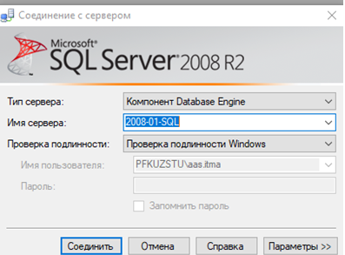
Рисунок 31 - Окно соединения с сервером.
Для соединения с сервером необходимо знать его имя, имя записи, зарегистрированной на сервере и пароль для этой записи. Если используется авторизация на основе учетной записи Windows, данная учетная запись должна быть зарегистрирована на сервере БД. После соединения с сервером открывается окно приложения Microsoft SQL Server Management Studio 2012 Express.
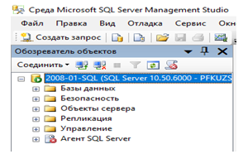
Рисунок 32 - Рабочее окно Microsoft SQL Server Management Studio 2012 Express.
Левую часть окна занимает рабочее окно обозревателя объектов сервера. Объекты сервера представлены в виде древовидной структуры. Корнем дерева является соединение. Management Studio может быть одновременно соединено с несколькими серверами. Работа с любыми объектами сервера может осуществляться через контекстное меню на соответствующем узле дерева.
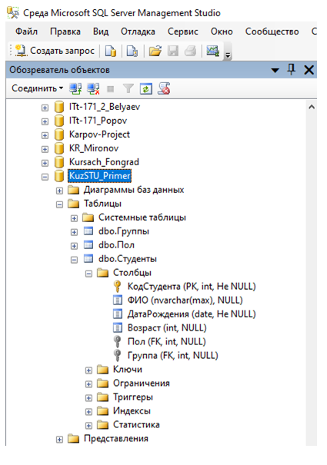
Рисунок 33 - Работа с таблицей в режиме её модификации.
Выявление отношений в базе данных
В качестве отношений реляционной базы данных отображаются объекты предметной области, обеспечивающие получение информации, определенной в требованиях к системе.
Для выявления сущностей предметной области необходимо её проанализировать и выявить объекты, обладающие свойствами, на основе которых может быть получена информация, определённая в требованиях для базы данных. Состав объектов должен быть достаточным, но не избыточным. Обычно выделяются объекты оперативные и справочные.
Оперативные объекты содержат некоторую текущю информацию, они часто обновляются. Это могут быть данные о единичной покупке, например:
- таблица «Покупка» (покупатель, товар, количество товара);
Справочные объекты содержат информацию которая может использоваться в качестве значений атрибутов для оперативных объектов. Например данные о товаре:
таблица «Товар»(наименование, цена, производитель);
Атрибуты справочных таблиц т могут определяться значениями, других справочных таблиц, например атрибут производитель в таблице таблица «Товар» может определяться значениями таблицы таблица «Производитель»(Наименование, номер счёта, юр. адрес)
Для выявленных отношений устанавливаются атрибуты и требования к ним.
Для каждого отношения необходимо сформулировать бизнес – правила соответствующей предметной области.
Бизнес – правила характеризуют поведение объекта в предметной области, значение его атрибутов.
Необходимо проанализировать атрибуты, выявленные для отношений, на предмет их атомарности. Не атомарный атрибут подразумевает некоторое множество составных атрибутов, а следовательно его можно представить в виде другого отношения.
Например:
Студент – объект, выполняющий обучение на предметах.
Характеризуется:
фамилией, именем, отчеством (отдельные атрибуты типа строка);
номером зачетной книжки (атрибут целого типа).
Студент обучается на учебном курсе (учебный курс – это отдельное отношение, так как может иметь свои характеристики).
Для выявленных объектов и их атрибутов необходимо выявить бизнес правила, определяющие требования целостности сущности, то есть обязательность значения данного атрибута, уникальность значения данного атрибута, его допустимые значения.
Например:
Фамилия студента состоит из символов, это обязательный атрибут.
Номер зачетной книжки – число, минимальное значение -10000,
Максимальное 99999.
Для выявленных отношений необходимо определить бизнес-правила их функционирования в предметной области определяющие их с другими отношениями
В бизнес-правилах, характеризующих связи должна быть дана следующая информация:
- содержания связи;
- множественность связи с одной и другой стороны;
- обязательности и дополнительных ограничений, ограничений накладываемых на связь.
Например: отношение «Покупка» связано с отношением «Товар» так как покупка должна всегда содержать товар. Данная связь имеет множественность «один к многим», так как одна покупка может содержать много товаров.
Каждое выявленное бизнес-правило реализуются в виде фрагмента диаграммы сущность-связь.
Порядок выполнения
- Выделить отношения согласно заданию, описать отношения и их атрибуты.
- Описать связи между отношениями с точки зрения их множественности с одной и другой стороны, обязательности, соответствия бизнес правилу предметной области.
- Построить в среде SQL server Management Studio таблицы в соответствии с заданием.
- Построить диаграмму отношений в среде SQL server Management Studio.
- Заполнить отношения тестовыми данными.
Требование к базе данных: построенная база данных должна содержать не менее 7 отношений.
Варианты заданий
- Разработка информационной системы управления магазином по продаже компьютерной техники.
- Разработка информационной системы управления магазином по продаже спортивного инвентаря.

Задание № 2

Создание и заполнение таблиц
средствами языка SQL

Цель: получить практический навык создания объектов БД и заполнение их данными с использованием языка SQL .
Задачи:
- изучение основных операторов языка определения и манипулирования данными;
- создание и выполнение запросов на создание, заполнение таблиц данными.
SQL (Structured Query Language, структурированный язык запросов) — это язык программирования, предназначенный для выборки и обработки информации, содержащейся в реляционной базе данных. SQL является стандартным языком для работы с реляционными базами данных, его основа реляционная алгебра и реляционное исчисление. SQL содержит набор стандартных операторов доступа к данными и манипулирования.
Существуют следующие версии SQL:
- SQL1 (принята в 1986 году, дополнена в 1989 году стандарт ANSI) ,
- SQL2 (SQL-92 принята в 1992 году),
- SQL3 (SQL-99) расширяет SQL2 за счет включения объектно-реляционных инструментов и новых функциональных возможностей.
Существуют версии SQL предлагаемые основными поставщиками СУБД, они, как правило, удовлетворяют требованиям ANSI, реализуют многие возможности SQL2 и имеют некоторые особенности.
SQL — это слабо структурированный язык, особенно по сравнению с такими высокоструктурированными языками, как С, Pascal или Java. В нем нет инструкции IF..THEN для проверки условий, нет инструкции GOTO для организации переходов и нет инструкций DO или FOR для создания циклов.
SQL обеспечивает независимость от конкретных СУБД: реляционную базу данных и программы, которые с ней работают, можно перенести с одной СУБД на другую с минимальными доработками и переподготовкой персонала. Все ведущие поставщики СУБД используют SQL.
Поставщики СУБД предлагают различные диалекты SQL позволяющие создавать самостоятельные программные модули, например, PL/SQL и Transact-SQL. В этих диалектах стандартный SQL дополнен инструкциями IF..THEN, GOTO и др., однако эти диалекты не получили статус стандарта и являются частными разработками отдельных компаний (PL/SQL применяется в СУБД Oracle, a Transact SQL - в СУБД MS SQL Server).
SQL не является отдельным программным продуктом. SQL — это неотъемлемая часть СУБД ее Манипуляционная часть, инструмент, с помощью которого осуществляется связь пользователя с БД.

Различают несколько групп операторов (подъязыки):
I. Язык определения данных DDL.
К языку запросов относятся операторы
CREATE TABLE - создания нового отношения;
DROP TABLE - удаление отношения;
ALTER TABLE - изменение структуры таблицы;
CREATE VIEW - создания представления;
DROP VIEW - удаления представления;
CREATE INDEX - удаление индексов.
II. Язык манипулирования данными DM (команды, DELETE, INSERT, UPDATE )
III. Язык запросов DQL (оператор SELECT)
IV. Средства управления транзакциями.
V. Средства администрирования данными.
Типы данных В SQL
Используемы в SQL типы данных аналогичны применяемым в других языках программирования:
char(n) – символьный длиной n символов;
varchar(n) – символьный переменной длинны, n – максимально возможная длинна;
bit(n);
varingbit(n);
logical – логический тип, в отличии от логического типа в языках программирования кроме возможных значений false/true может иметь значение unknown (неопределенно), соответственно изменены таблицы истинности базовых операций (false считается наименьшим значением true наибольшим, unknown - промежуточное значение );
int;
real(float) – вещественный, возможно использование для задания типа, как имени real, так и float;
datetime;
Значение NULL и его применение
Атрибутам отношения или переменным SQL допускает присвоение специального значения NULL.
Значение NULL имеет следующий смысл:
- значение не известно, то есть когда создается новый кортеж, а значение некоторого атрибута явно не задается и не заданно по умолчанию, то ему присваивается данное значение;
- значение не может быть заданно, то есть когда значения некоторого атрибута быть не может (например атрибут Супруг, для некоторого кортежа отношения Сотрудники, когда рассматриваемый сотрудник не женат);
- значение умалчивается, то есть, если значение атрибута, выдается по запросу, но данный атрибут запрещен для просмотра для данного источника запроса.
Если атрибут или выражение со значением NULL участвует в арифметической операции, то результат операции будет иметь значение NULL.
При сравнении выражения, имеющего значение NULL с другим выражением с помощью операций сравнения (=, !=, <>, <, >, >=, <=, !> ,!<) результат будет иметь значение unknown.
Для проверки выражения на значение NULL операция сравнения не используется. Для Этого необходимо использовать специальный предикат IS NULL (IS NOT NULL), он будет рассмотрен ниже.

Операторы языка определения данных DDL и модификации отношений

Оператор задания схемы отношения, то есть, создаёт отношения (таблицы) – и их атрибуты.
Общий формат оператора
Create table ИмяОтн(аtr1 ТипАтр [ЗначПоУмолч] [огрАтр]
[,аtr2 …]
…..
ОгрКортежа), где
- atr1, atr2 … - идентификаторы (имена) атрибутов отношения;
- ЗначПоУмолч – значение, присваиваемое атрибуту по умолчанию;
- огрАтр – ограничения на значение атрибута (будут рассмотрены позже ;
- ОгрКортежа - ограничения на значение корежа (будут рассмотрены позже ;
Оператор удаления отношения
Drop table ИмяОтн
Модификация отношений
Модификация отношения может быть следующих разновидностей.
Удаление атрибута -
Alter table ИмяОтн drop ИмяАтр1 – из отношения ОТН будет удалён атрибут именем ИмяАтр1;
Вставка атрибута -
Alter table ИмяОтн add ИмяАтр1 типАтр1 ЗначПоУмолч].. ,
где ИмяАтр1 типАтр1 [ЗначПоУмолч]..– описание атрибута, аналогичное используемому в операторе Create table.
Операторы SQL манипулирования данными.
Операторы данной группы позволяют модифицировать существующие кортежи отношений. То есть, вставлять новые кортежи отношения, удалять, изменять значений атрибутов.
Вставка кортежей (INSERT)
insert into ИмяОтн(ИмяАтр1, ИмяАтр2, ..) values(знач1, знач2,…)
В результате выполнения данной команды в отношение с именем ИмяОтн будет вставлен кортеж, при этом атрибутам с именами ИмяАтр1, ИмяАтр2… будут присвоены значения знач1, знач2,… Атрибутам, не перечисленным в списке, будет присвоено значение по умолчанию. Если значения по умолчанию не заданы, то система попытается присвоить им значения NULL.
Удаление кортежей
delete from имяОтн where условие
При выполнении данной команды из отношения с именем имяОтн будут удалены кортежи, значение атрибутов которых будет соответствовать условию.
Модификация (обновление) кортежей
update отн set ИмяАтр1= знач1, ИмяАтр1= знач1 [,…]
where условие
При выполнении данной команды кортежам, отвечающим заданным условиям будет изменено значение заданных атрибутов.
Изменение атрибутов будет отменено, если они противоречат условиям целостности базы данных, или другим ограничениям.
Для работы с объектами СУБД MS SQL Server Management Studio предоставляет набор команд контекстного меню, в частности для работы с таблицами может использоваться иерархия контекстных меню, показанная на рисунке.
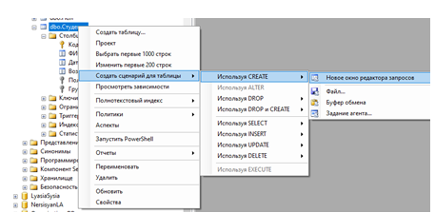
Рисунок 34 - Иерархия команд контекстного меню для работы с таблицами.

Команда меню Script table as позволяет создавать шаблоны команд для создания, удаления, вставки кортежей и для выполнения других действий с таблицами.
Созданные команды можно сохранять во внешних файлах, с расширением SQL
Задание
- Создать команды на языке SQL для создания таблиц, аналогичных полученным в результате выполнения практической работы № 3 и заполнение этих таблиц данными. Для создания команд можно воспользоваться шаблонами, получаемыми с помощью контекстного меню. Работу выполняете в Microsoft SQL Server Express 2008, 2012 или более новой версии.
Порядок выполнения
- Создать запросы для создания таблиц с использованием контекстного меню соответствующей таблицы. Скорректировать запросы, изменив имя таблицы (можно добавить в начале или в окончании названия таблицы слово New или Create или _). Например, таблица Товары, созданная с помощью конструктора и новая таблица ТоварыNew.
- Создать запросы для вставки в таблицы значений. Использовать контекстное меню для создания запросов.
- Скорректировать запросы заполнения, так чтобы в таблицы вводились тестовые значения, введенные в существующих таблицах.
- Сформировать два файла запросов, первый содержит команды по созданию таблиц, второй по заполнению.
- Создать файл, содержащий команды по удалению созданных таблиц.
- Выполнить запросы создания и заполнения. Выполнить запросы по удалению.
- Подготовить отчет о выполненной работе.

Список литературы

- Информационные технологии и системы: Учебное пособие [Электронный ресурс]/ Е. Л. Федотова. - М.: ИД ФОРУМ: НИЦ ИНФРА-М, 2014. - 352 с. - Режим доступа: http://znanium.com/bookread2.php?book=429113
- Microsoft SQL Server 2017 [Электронный ресурс].- Режим доступа – Свободный.- URL: https://www.microsoft.com/ru-RU/download/details.aspx?id=55994 .- Дата обращения: 20.12.2021.

Составитель
Абрамович Александр Сергеевич

Методические указания
для выполнения практической работы
по дисциплине «Информационные технологии» по теме
«Реляционные базы данных»
для студентов очной формы обучения направления подготовки 09.03.02 «Информационные системы и технологии», профиль – 01 «Системная интеграция и автоматизация информационных процессов»

Сверстано и отпечатано в филиале КузГТУ в г. Прокопьевске.
653039, г. Прокопьевск, ул. Ноградская, 19а.

Формат 60×84 1/16. Объем X п. л. Заказ X.

